NGÂN HÀNG CÂU HỎI BỔ SUNG

Bổ sung câu hỏi lớp 3
Chủ đề 3: Các số trong phạm vi 100 000
Nhóm 02 • 5 bài học • 6. So sánh các số trong phạm vi 100 000 | 8. Điểm ở giữa, trung điểm của đoạn thẳng | 9. Hình tròn, tâm, đường kính, bán kính | 10. Làm tròn số đến hàng chục, hàng trăm | 11. Làm tròn số đến hàng nghìn, hàng chục nghìn

6. So sánh các số trong phạm vi 100 000
Số câu bổ sung trong tài liệu: 1
Câu 01 • HARD
Thử thách hai ý của 6. So sánh các số trong phạm vi 100 000: chọn cặp kết quả đúng theo thứ tự trong hình.
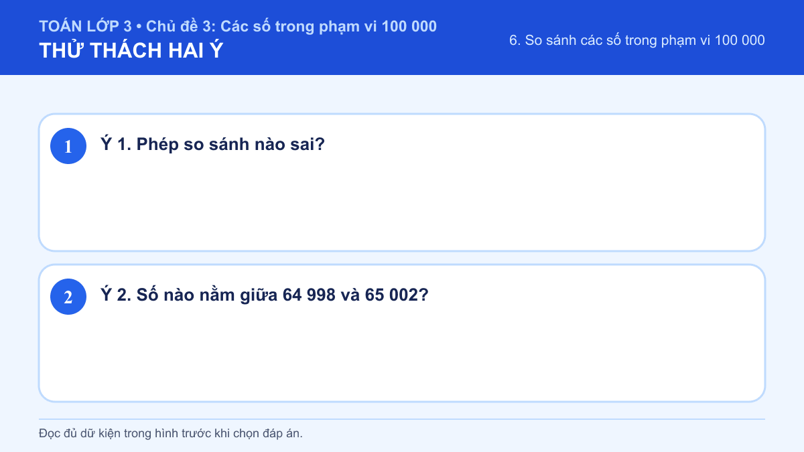
A. Ý 1: 4 326 < 4 321; Ý 2: 65 000
B. Ý 1: 12 025 > 12 018; Ý 2: 65 000
C. Ý 1: 4 326 < 4 321; Ý 2: 66 000
D. Ý 1: 12 025 > 12 018; Ý 2: 66 000
Đáp án: A. Lời giải: Ý 1: Khi so sánh, em xét lần lượt các chữ số từ hàng cao nhất; cặp chữ số khác nhau đầu tiên quyết định số lớn hơn. 4 326 > 4 321 vì ở hàng đơn vị, 6 > 1. Vậy câu trả lời phù hợp là “4 326 < 4 321”. Ý 2: Khi so sánh, em xét lần lượt các chữ số từ hàng cao nhất; cặp chữ số khác nhau đầu tiên quyết định số lớn hơn. Ta có 64 998 < 65 000 < 65 002. Vậy câu trả lời phù hợp là “65 000”. Vì vậy cặp kết quả đúng là “Ý 1: 4 326 < 4 321; Ý 2: 65 000”.

8. Điểm ở giữa, trung điểm của đoạn thẳng
Số câu bổ sung trong tài liệu: 1
Câu 02 • HARD
Thử thách hai ý của 8. Điểm ở giữa, trung điểm của đoạn thẳng: chọn cặp kết quả đúng theo thứ tự trong hình.
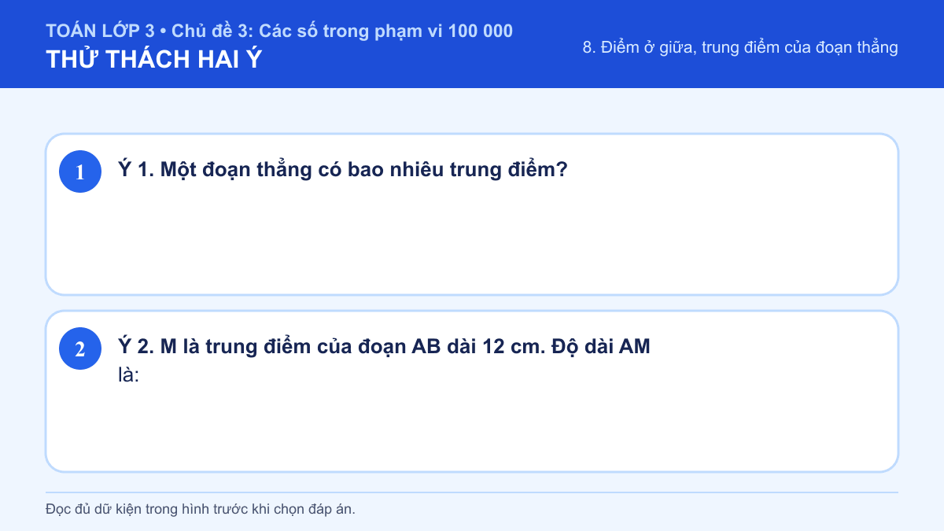
A. Ý 1: Không có; Ý 2: 3 cm
B. Ý 1: Một trung điểm; Ý 2: 6 cm
C. Ý 1: Không có; Ý 2: 6 cm
D. Ý 1: Một trung điểm; Ý 2: 3 cm
Đáp án: B. Lời giải: Ý 1: Vì trung điểm nằm trên đoạn thẳng và cách đều hai đầu mút, em kiểm tra cả vị trí lẫn khoảng cách của điểm đó. Mỗi đoạn thẳng chỉ có một điểm chia nó thành hai phần bằng nhau. Vậy kết quả cần tìm là Một trung điểm. Ý 2: Vì trung điểm nằm trên đoạn thẳng và cách đều hai đầu mút, em kiểm tra cả vị trí lẫn khoảng cách của điểm đó. Trung điểm chia đoạn thẳng thành hai phần bằng nhau: 12 : 2 = 6 cm. Vậy kết quả cần tìm là 6 cm. Vì vậy cặp kết quả đúng là “Ý 1: Một trung điểm; Ý 2: 6 cm”.

9. Hình tròn, tâm, đường kính, bán kính
Số câu bổ sung trong tài liệu: 1
Câu 03 • HARD
Thử thách hai ý của 9. Hình tròn, tâm, đường kính, bán kính: chọn cặp kết quả đúng theo thứ tự trong hình.
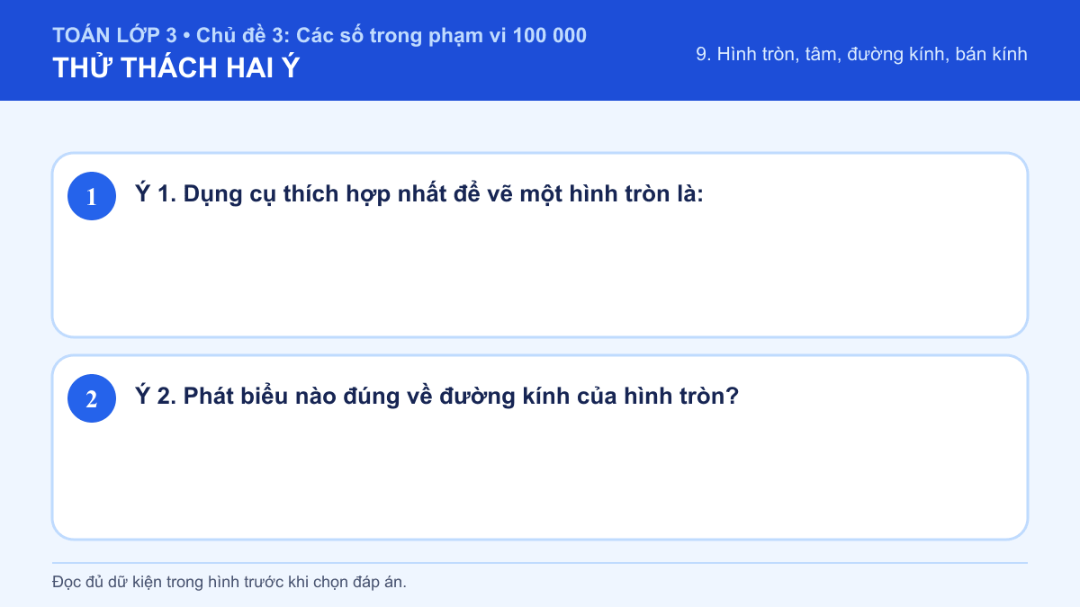
A. Ý 1: Compa; Ý 2: Đường kính không đi qua tâm
B. Ý 1: Ê ke; Ý 2: Đường kính không đi qua tâm
C. Ý 1: Compa; Ý 2: Đường kính đi qua tâm và có hai đầu trên đường tròn
D. Ý 1: Ê ke; Ý 2: Đường kính đi qua tâm và có hai đầu trên đường tròn
Đáp án: C. Lời giải: Ý 1: Bán kính nối tâm với một điểm trên đường tròn; đường kính đi qua tâm và dài gấp đôi bán kính. Compa giúp giữ khoảng cách từ tâm đến mọi điểm trên đường tròn không đổi. Vậy kết quả cần tìm là Compa. Ý 2: Bán kính nối tâm với một điểm trên đường tròn; đường kính đi qua tâm và dài gấp đôi bán kính. Đường kính là đoạn thẳng đi qua tâm và nối hai điểm trên đường tròn. Vậy câu trả lời phù hợp là “Đường kính đi qua tâm và có hai đầu trên đường tròn”. Vì vậy cặp kết quả đúng là “Ý 1: Compa; Ý 2: Đường kính đi qua tâm và có hai đầu trên đường tròn”.

10. Làm tròn số đến hàng chục, hàng trăm
Số câu bổ sung trong tài liệu: 1
Câu 04 • HARD
Thử thách hai ý của 10. Làm tròn số đến hàng chục, hàng trăm: chọn cặp kết quả đúng theo thứ tự trong hình.
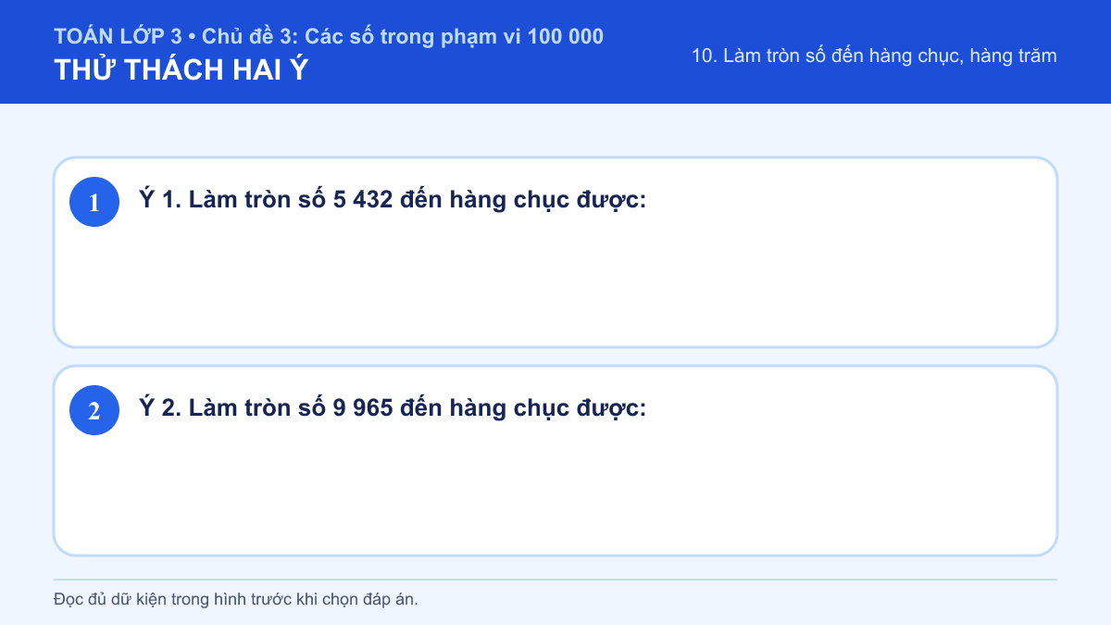
A. Ý 1: 5 400; Ý 2: 9 900
B. Ý 1: 5 430; Ý 2: 9 970
C. Ý 1: 5 400; Ý 2: 9 970
D. Ý 1: 5 430; Ý 2: 9 900
Đáp án: B. Lời giải: Ý 1: Khi làm tròn, em nhìn chữ số ngay bên phải hàng cần làm tròn: từ 5 trở lên thì tăng 1, nhỏ hơn 5 thì giữ nguyên. Hàng đơn vị là 2 nên làm tròn xuống 5 430. Vậy kết quả cần tìm là 5 430. Ý 2: Khi làm tròn, em nhìn chữ số ngay bên phải hàng cần làm tròn: từ 5 trở lên thì tăng 1, nhỏ hơn 5 thì giữ nguyên. Hàng đơn vị là 5 nên làm tròn lên 9 970. Vậy kết quả cần tìm là 9 970. Vì vậy cặp kết quả đúng là “Ý 1: 5 430; Ý 2: 9 970”.

11. Làm tròn số đến hàng nghìn, hàng chục nghìn
Số câu bổ sung trong tài liệu: 1
Câu 05 • HARD
Thử thách hai ý của 11. Làm tròn số đến hàng nghìn, hàng chục nghìn: chọn cặp kết quả đúng theo thứ tự trong hình.
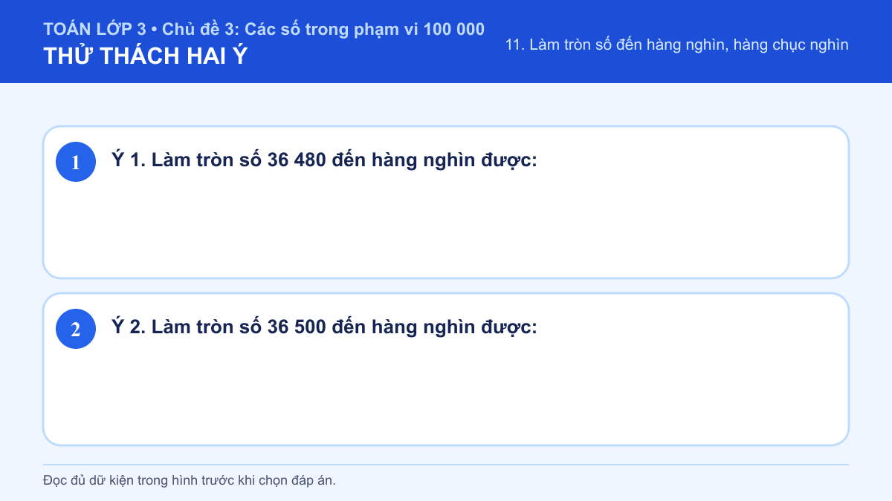
A. Ý 1: 36 000; Ý 2: 40 000
B. Ý 1: 36 500; Ý 2: 40 000
C. Ý 1: 36 000; Ý 2: 37 000
D. Ý 1: 36 500; Ý 2: 37 000
Đáp án: C. Lời giải: Ý 1: Khi làm tròn, em nhìn chữ số ngay bên phải hàng cần làm tròn: từ 5 trở lên thì tăng 1, nhỏ hơn 5 thì giữ nguyên. Chữ số hàng trăm là 4 nên làm tròn xuống 36 000. Vậy kết quả cần tìm là 36 000. Ý 2: Khi làm tròn, em nhìn chữ số ngay bên phải hàng cần làm tròn: từ 5 trở lên thì tăng 1, nhỏ hơn 5 thì giữ nguyên. Chữ số hàng trăm là 5 nên làm tròn lên 37 000. Vậy kết quả cần tìm là 37 000. Vì vậy cặp kết quả đúng là “Ý 1: 36 000; Ý 2: 37 000”.

